* 运行结果
  + data1为三角波
  + data2-data22为Fourier级数，N从0到21。

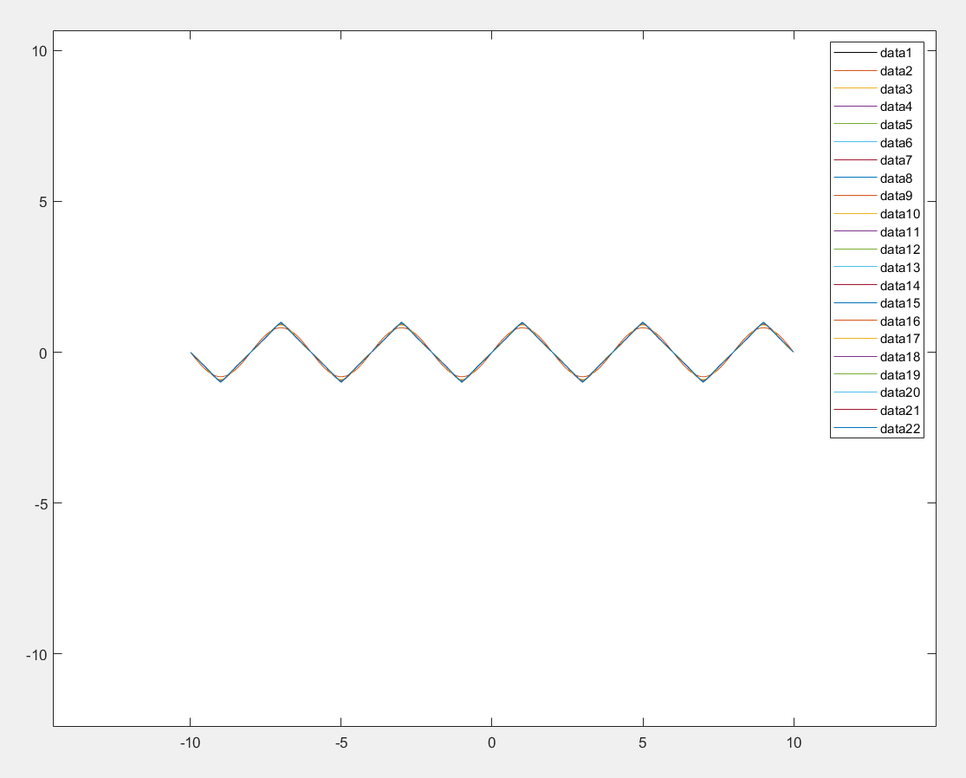

* 公式

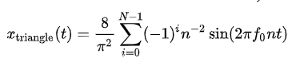

* + n=2i+1
  + f0=1/T，T为三角波周期